МІНІСТЕРСТВО ОСВІТИ І НАУКИ УКРАЇНИ

Національний університет кораблебудування імені адмірала Макарова
Навчально-науковий інститут комп’ютерних наук та управління проектами
Кафедра інформаційний управляючих систем та технологій

ЗВІТ
з лабораторної роботи №3
з дисципліни
«Проєктування інформаційних систем промислових підприємств»

2 варіант

Виконав: студент групи 5141мз
ГЛАДЧЕНКО Андрій Сергійович
27.11. 2025 р.

Перевірив: викладач ГАЙДАЄНКО Оксана Володимирівна
. . 2025 р.

Миколаїв – 2025 рік
Концептуальна модель інтегрованої інформаційної системи
підприємства

      - Завдання
Розробити концептуальну модель інтегрованої інформаційної системи підприємства на основі аналізу, проведеного у лабораторних роботах 1-2, з використанням діаграми варіантів використання у UML.

- Практична частина

2.1. Визначення мети
На основі аналізу проблем ідентифікованих у моделі AS-IS та запропонованих покращень у моделі TO-BE, мета концептуальної моделі – визначити основні функціональні можливості інтегрованої системи та взаємодію користувачів з цими функціями.

2.2. Вибір основних концепцій та акторів
Діаграму з концептуальною моделлю окремо наведено у Додатку №1.

Основні актори системи:
- Начальник цеху - відповідає за загальне управління виробництвом
- Технолог - займається технологічною підготовкою виробництва
- Оператор ЧПК - виконує токарні роботи на верстатах
- Контролер ВТК - відповідає за контроль якості продукції
- Майстер/Механік - здійснює обслуговування обладнання
- ERP-Система - зовнішня система, що надає дані для планування

Ключові концепції системи:
- Інтегроване планування виробництва
- Цифрова технологічна підготовка
- Моніторинг виробництва в реальному часі
- Автоматичний контроль якості
- Прогнозне обслуговування обладнання
- Аналітика та звітність

2.3. Діаграма варіантів використання UML

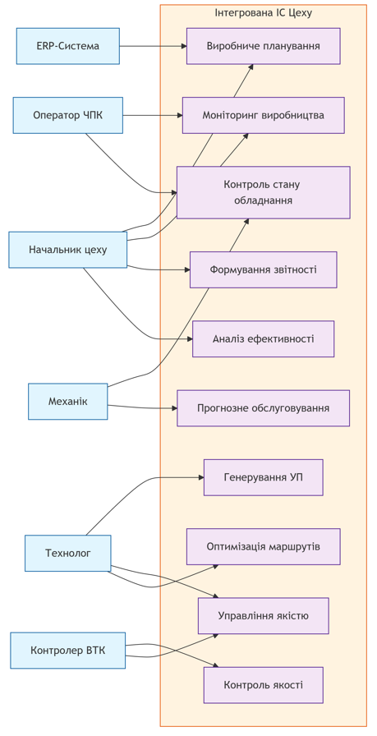
Рисунок 1.1 – Діаграма варіантів використання UML

  - Опис варіантів використання

U1: Формування оптимального виробничого плану
- Актори: Начальник цеху, ERP-Система
- Ціль: Автоматичне формування оптимізованого виробничого графіка на основі даних з ERP
- Основний сценарій:
  - Система отримує замовлення з ERP
  - AI-планувальник аналізує наявні ресурси
  - Формується оптимальний графік з урахуванням пріоритетів
  - Начальник цеху затверджує план

U2: Автоматичне генерування управляючих програм
- Актори: Технолог
- Ціль: Створення УП для ЧПК верстатів на основі цифрових моделей
- Основний сценарій:
  - Імпорт 3D-моделей з PLM-системи
  - Автоматичне генерування траєкторій обробки
  - Валідація технологічних процесів
  - Експорт УП на верстати

U3: Моніторинг виконання завдань в реальному часі
- Актори: Начальник цеху, Оператор ЧПК
- Ціль: Відстеження прогресу виробництва та оперативне реагування
- Основний сценарій:
  - Відображення поточного статусу завдань
  - Фіксація часу початку/закінчення операцій
  - Реєстрація простоїв та їх причин
  - Формування сигналів про відхилення

U4: Контроль стану обладнання
- Актори: Оператор ЧПК, Майстер/Механік
- Ціль: Моніторинг технічного стану верстатів через IoT-датчики
- Основний сценарій:
  - Збір даних з датчиків вібрації, температури
  - Візуалізація стану обладнання
  - Попередження про критичні параметри
  - Формування заявок на обслуговування
U5: Автоматизований контроль якості
- Актори: Контролер ВТК
- Ціль: Об'єктивний контроль якості з використанням комп'ютерного зору
- Основний сценарій:
  - Автоматичне сканування деталей
  - Порівняння з еталонними моделями
  - Фіксація відхилень
  - Формування актів контролю

2.5. Взаємозв'язки між концепціями
Система будується на принципах:
- Централізації даних – єдине джерело правди для всіх підсистем
- Автоматизації потоків – мінімізація ручного введення даних
- Прогностичності – перехід від реактивного до проактивного управління
- Інтеграції – безперебійний обмін даними між CAD/CAM, ERP, MES, PLM

- Висновок

Розроблена концептуальна модель демонструє перехід від фрагментованої системи управління (AS-IS) до цілісної інтегрованої платформи (TO-BE). Основні переваги запропонованої моделі:
- Ефективність – скорочення часу на планування та звітність на 40-50%
- Прозорість – реальний час моніторингу всіх процесів
- Якість – автоматизація контролю зменшує вплив людського фактора
- Надійність – прогнозне обслуговування знижує кількість аварійних простоїв
- Масштабованість – модульна архітектура дозволяє розширювати функціонал
Концептуальна модель слугує основою для технічного проектування та впровадження інтегрованої інформаційної системи токарного цеху.

